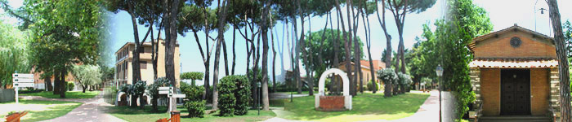
PARK HOTEL VILLA MARIA ***
Via del Mare 263 00040 Pavona Di Albano Roma
Tel : 00 39 06 931 04 64
www.hotelvillamaria.rm.it

Otel Özellikleri :
Bahçe, 102 Oda, Otopark, Restaurant, Bar, Toplantı Odası, Football Sahası, Klima

Oda Özellikleri :
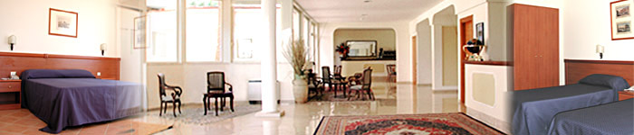
Telefon, TV, Banyo-WC.

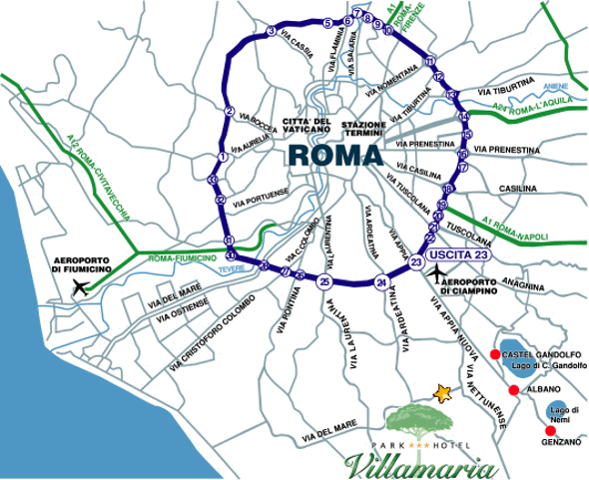
Lokasyon Bilgileri : Otel Castelli Romani Bölgesi’nde bulunmaktadır. Otelden yürüyerek 15 dakika mesafedeki Pavona tren istasyonundan trene binerek yaklaşık 30 dakikada Termini Tren İstasyonu’na ulaşabilirsiniz.Burda metro hattı alarak İspanyol Merdivenleri, Aşk Çeşmesi Bölgeleri’ne gidebilir veya Termini Bölgesi’den yürüyerek de merkezi bölgelere ulaşabilirsiniz. Taksi ile yaklaşık 60-80 Euro tutmaktadır.

